**המחלקה להנדסת חשמל ואלקטרוניקה**

**מבוא לתכן כרטיסים (Board Design)**

**מטלת סוף**

|  |  |
| --- | --- |
| פרנסיס עבוד |  |
| בשארה חביב |  |
| מריה נחלה |  |
| טטיאנה אבו שקארה |  |

**שם המרצה: נורברטו אדריאן כץ**

**תאריך: 9/8/2025**

**תוכן עניינים**

1. מטרת המעגל
2. הצגת תכנון וסימולציה
3. מימוש המעגל בשיטת Wire-Warp
4. הפרעות ורעשים
5. תיקון ההפרעות והרעשים
6. עריכת המעגל
7. סיכום ומסקנות

**סעיף 1: מטרת המעגל**

**בפרק זה יש להציג את הצורך שהמעגל אמור לספק, מה הבעיה ההנדסית ומהו הפתרון המוצע.**

* **תיאור הבעיה:**

במערכות ספרתיות רבות יש צורך לעקוב אחר רצף מסוים של אותות או תדרים, ולבצע פעולה מוגדרת כאשר מתקיים תנאי כלשהו – לדוגמה, כאשר מתקבל מספר מסוים של פולסים או כאשר יש תדר מסוים שנדרש לזיהוי או חלוקה. הבעיה ההנדסית היא כיצד לזהות או לחלק תדרים גבוהים) מעל 30MHz ) בצורה מדויקת, תוך שימוש ברכיבים לוגיים זמינים, ולהתמודד עם בעיות של יציבות, סינכרון והפרעות.

* **מטרות הפרויקט:**
* לתכנן מעגל דיגיטלי שיבצע חלוקת תדר מבוססת על קלט שעון מהיר (מעל 30 MHz).
* להשוות בין שלוש גישות מימוש עיקריות:

1. שימוש ברכיב מונה SN74LS90.
2. שימוש ברכיב מונה DM74LS90.
3. שימוש ב-D Flip-Flop מסוג GD74LS74 לבניית מחלק תדר בהתאמה אישית.

* לבחון את התנהגות המעגל בתדרים גבוהים ולנתח אילו רכיבים מספקים חלוקה מדויקת, יציבה ואמינה יותר.
* לזהות נקודות תורפה במעגל (כגון רעשים, קפיצות תדר, jitter וכו’) ולהציע פתרונות לשיפור הביצועים.
* **דרישות עיקריות מהמערכת:**
* שעון קלט בתדר מעל (30MHz ) נבחר ממחסן הרכיבים.
* יכולת חלוקת תדר (למשל ÷2, ÷10, ÷100 וכו’) באופן מדויק.
* יציאת אות דיגיטלי ברור, סינכרוני, ונטול רעשים ככל האפשר.
* אפשרות לבחינת תפקוד המעגל בסימולציה וגם בבניית אבטיפוס פיזי (wire-wrap).
* התייחסות להפרעות והשפעתן – ובניית אמצעי מיגון/תיקון בהתאם.
* השוואת ביצועים בין רכיבים שונים מבחינת זמן תגובה, גודל, מורכבות וסיבוכיות מימוש.

**איך זה עובד:**

1. אות שעון מהיר מוזן למעגל (clock in).
2. המונה או ה-Flip-Flop מבצעים חלוקת תדר על פי עיצוב הלוגיקה הפנימית שלהם.
3. התוצאה היא תדר נמוך יותר, המשמש לזיהוי "רצף" קבוע של פולסים/זמן.
4. רכיב ההשוואה בין גישות שונות מאפשר לזהות את הפתרון האופטימלי ליישומים מהירים.

**סעיף 2: הצגת תכנון וסימולציה**

**סכמת המעגל**

בתמונה הבאה מוצג המעגל אשר נבנה לצורך השוואה בין שתי שיטות לביצוע חלוקת תדר:

1. **שיטת פליפ-פלופים (Flip-Flop Chain)** – שרשרת של ארבעה רכיבי D Flip-Flop מסוג GD74LS74, כאשר כל רכיב מחולק את התדר בחצי לעומת קודמו.
2. **מונה**– רכיב מונה אסינכרוני אשר מקבל את אות השעון ישירות מהקלט הראשי, ומוגדר לבצע חלוקה של התדר ביחס של 1 ל-4.

**הדגמת פעולת המעגל**

הסכמה מלווה בתרשים תזמון (Timing Diagram) אשר מראה את הפלט של כל אחד מהשלבים:

* ניתן לראות את חלוקת התדר המתבצעת בשרשרת הFlip-Flops -: כל שלב מחלק את התדר ב-2.
* במקביל, מוצג הפלט של המונה לאחר חלוקה ב-4 של אות הקלט.

**סימולציה ובדיקת הפונקציונליות**

הסימולציה הדיגיטלית בוצעה באמצעות אוסילוסקופ לוגי אשר מדמה את תגובת המעגל לתדר גבוה (>30MHz). נבדקה אמינות, יציבות ודיוק הפלט.

**LOGISIM**

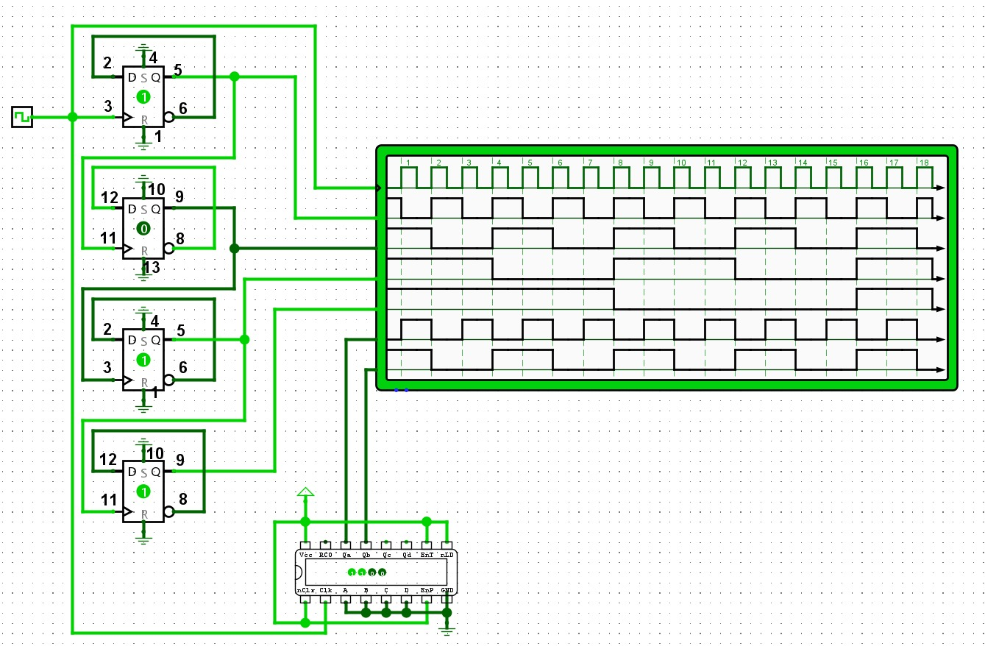

**KiCAD – Upgraded circuit  
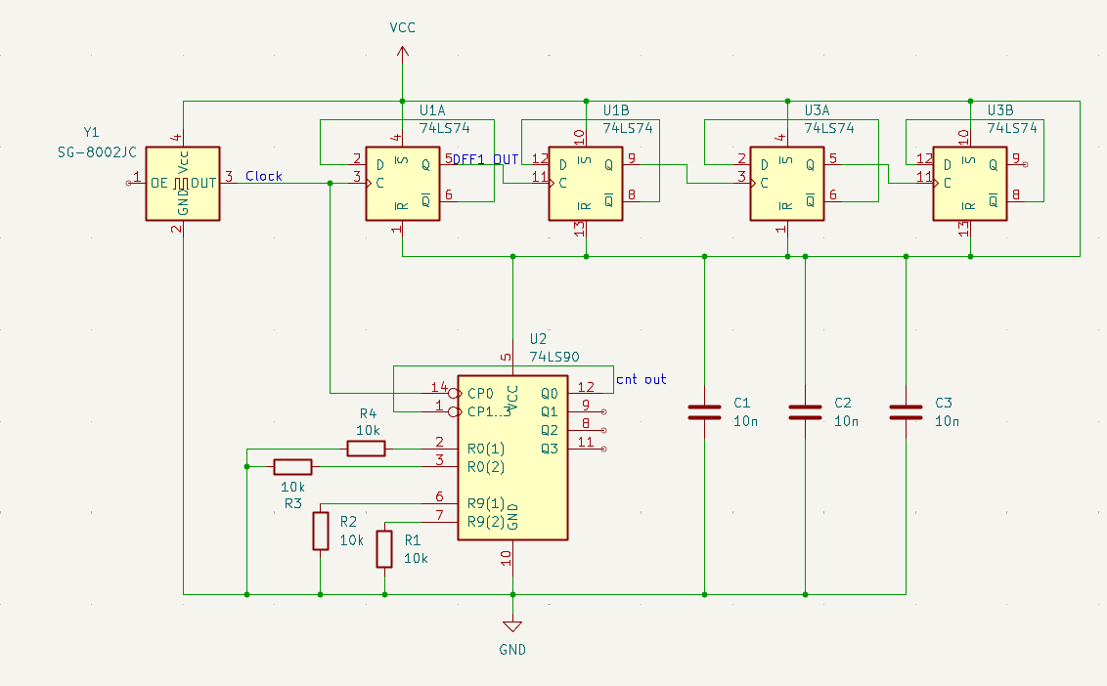**

**סעיף 3: מימוש המעגל בשיטת Wire-Wrap**

בשלב זה תיעדנו את תהליך הבנייה הפיזית של המעגל באמצעות לוח פרוטובורד ושיטת חיווט ידני (Wire-Wrap). המעגל כלל את כל הרכיבים שתוכננו בסכמת הסימולציה: שני D Flip-Flops, ו שני מונים , וכן רכיב שעון בתדר של 60MHz ואות שעון יציב.

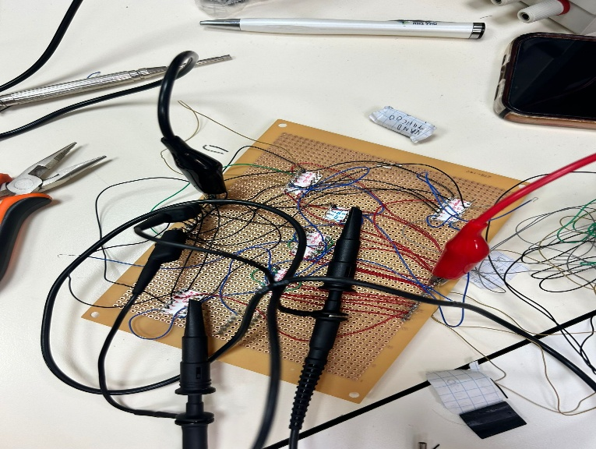**הרכבת המעגל על לוח פרוטובורד**

בצילום ניתן לראות את הרכיבים המרכזיים:

* רכיב השעון (במרכז)
* שני הפליפ-פלופים המחוברים בשרשרת
* מונה SN74LS90, ומונה DM74LS90

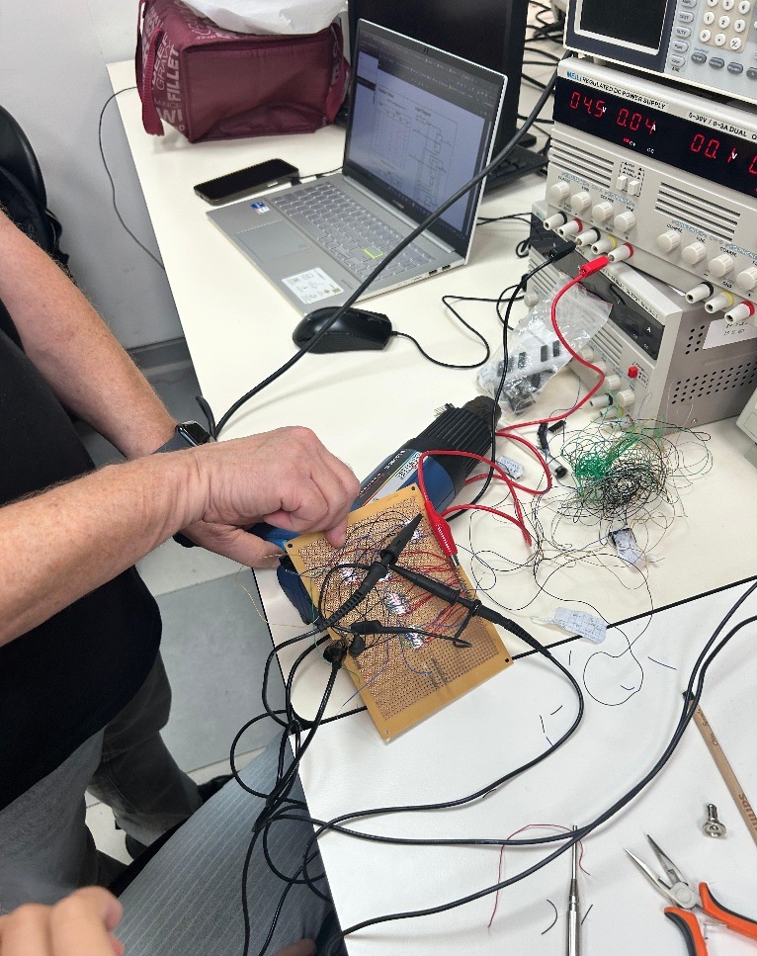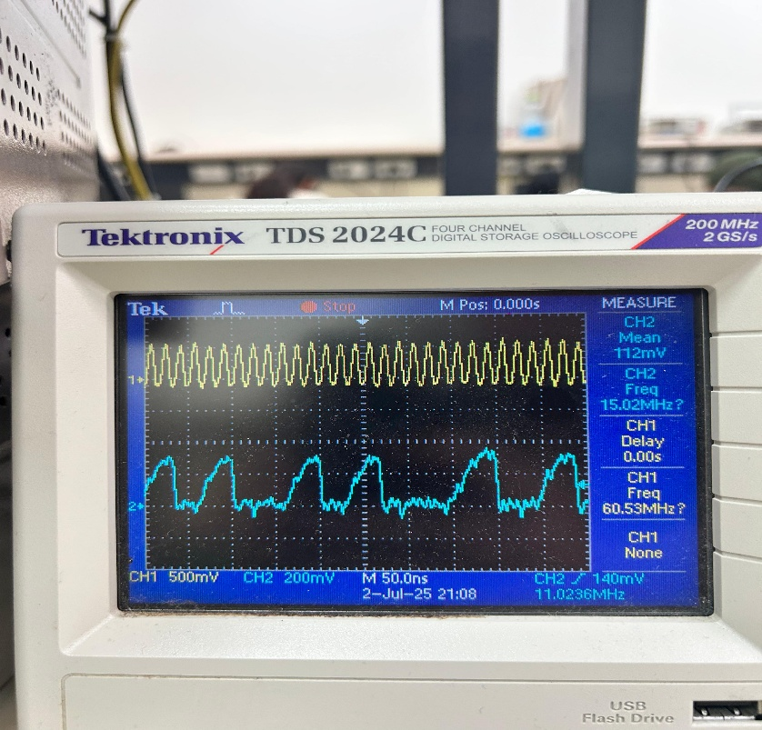**בדיקת המעגל באמצעות אוסצילוסקופ**

בשלב זה חיברנו את המעגל למקור מתח ולמדידת האותות ביציאות הרכיבים השונים. האות הצהוב מציג את אות השעון (Clock input), והאות הכחול מציג את הפלטים מהפליפ-פלופים מחולק פי 4.

לאחר שחיברנו את רכיב המונה **SN74LS90**, ובנוסף גם את **DM74LS90** (לצורך השוואה בין הדגמים), ביצענו מדידות על פלט החלוקה של שניהם. בשני המקרים שמנו לב להופעת **רעשים באות הפלט** (noise), בעיקר בקצוות העלייה והירידה של הגל. מדידות עם האוסצילוסקופ הראו שהרעש הופיע באופן עקבי בשני המונים גם ב-SN וגם ב-DM בעוצמה של כ- **50mV**.

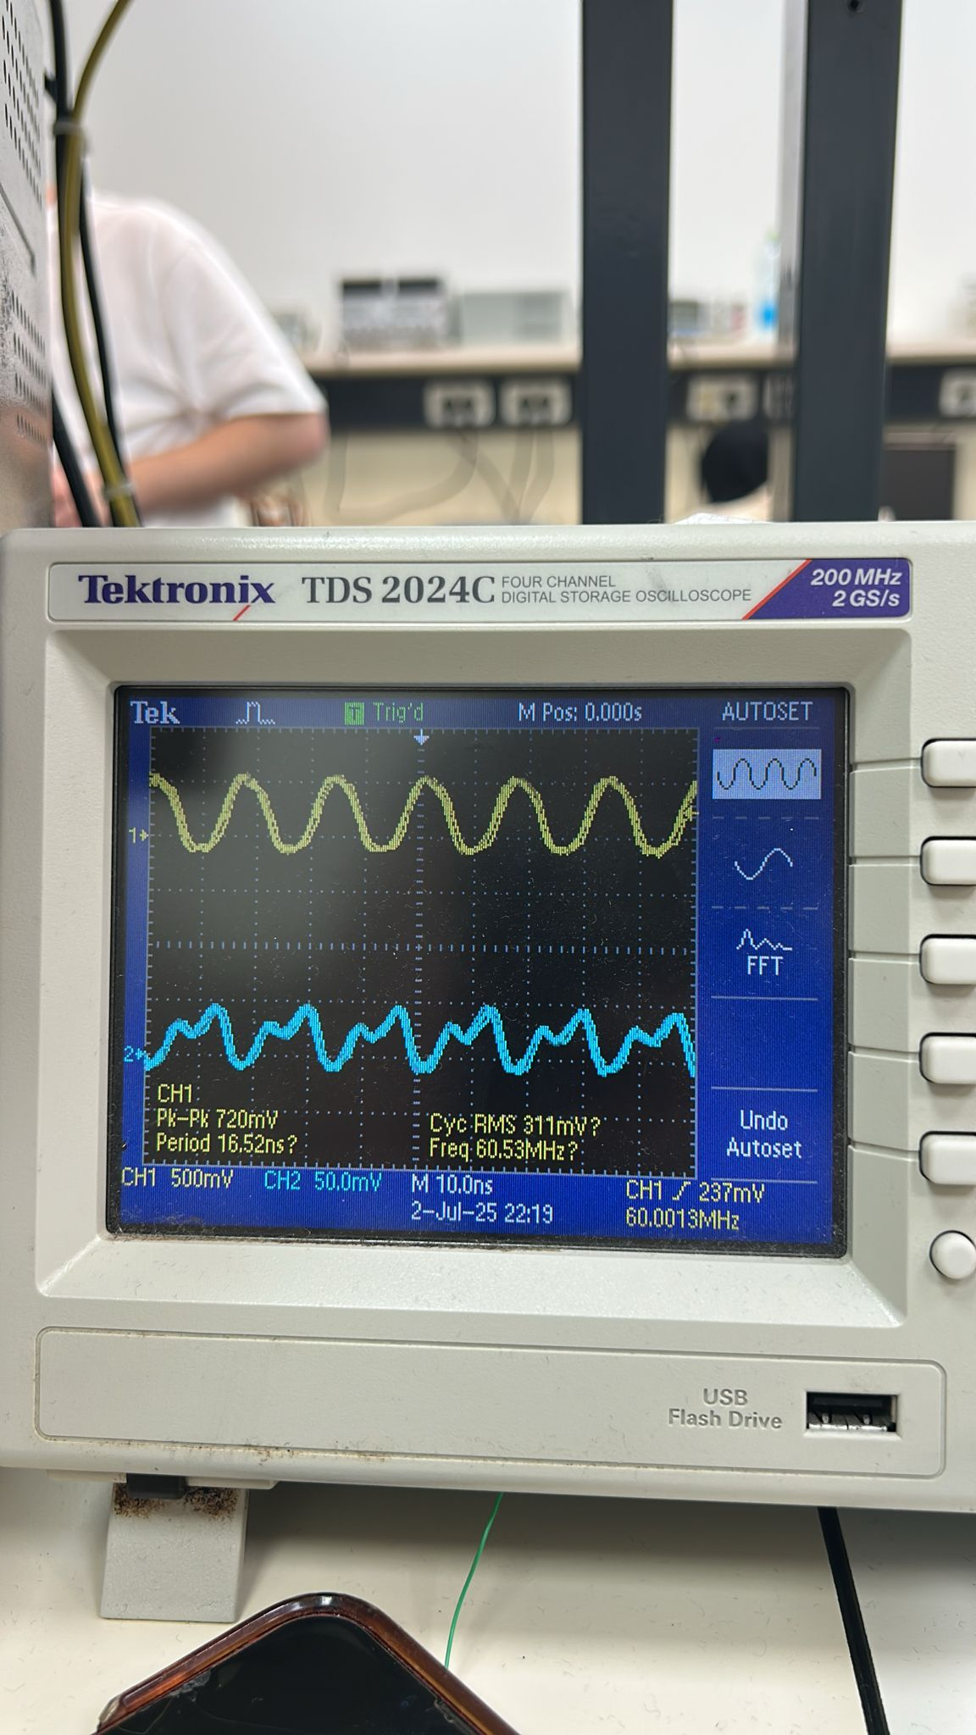בתמונה הבאה ניתן לראות את האות הצהוב (קלט השעון) לעומת האות הכחול (פלט המונה), כאשר ניתן לזהות **רעש מסוג Crosstalk**, כלומר השראה הדדית בין חוטים סמוכים בלוח שגורמת לתנודות בלתי רצויות באות הדיגיטלי:

למרות שה-DM74LS90 פעל בצורה דומה ל-SN74LS90, בחרנו להמשיך את שלבי האופטימיזציה עם ה-SN74LS90 בלבד, לשם פישוט המערכת והתרכזות בפתרון הבעיה. ברמות מתח דיגיטליות ובמיוחד בתדרים גבוהים (60MHz), גם **רעש של 50mV** עלול לגרום לטעויות בזיהוי לוגי (glitches), תזמון לא תקין או חוסר יציבות.

במהלך השיעור הצגנו את התופעה בפני המרצה, והוא זיהה את מקור הרעש כ-Crosstalk אופייני לחיווט בצפיפות גבוהה. המלצתו הייתה למקד את המשך הפרויקט בניתוח מקורות ההפרעה ובפיתוח שיפורים להפחתת ההשפעה של רעשים אלו כדי לראות שיפור מדיד וניכר בפלט המעגל.

**סעיף 4: הפרעות ורעשים**

בעת בדיקת הפלט של המעגלים בתדר גבוה (60MHz), זיהינו הפרעות חשמליות בשני חלקים שונים במעגל – הן בשרשרת ה-Flip-Flops והן במונה SN74LS90. בעזרת מדידות מדויקות עם אוסצילוסקופ ובשילוב הסבר המרצה, ביצענו אבחון של סוגי הרעשים, כפי שמוצג בהמשך.

**רעש בפלט הפליפ-פלופים**

באיור זה ניתן לראות את האות הצהוב (קלט השעון בתדר ~MHz 60.5) ואת האות הכחול, שהוא פלט של אחד מרכיבי ה-Flip-Flop בשרשרת.

ניתן להבחין שהתדר הכחול (Channel 2) עומד על כ- MHz 15.02, מה שמעיד על חלוקה תקינה (÷4), אך הגל איננו ריבועי מושלם אלא **מעוגל ומלא תנודות**, בעיקר סביב הקצוות.

הרעש כאן ככל הנראה נובע מ:

* **מעבר איטי מדי בין רמות לוגיות** (slope).
* **קיבול פרזיטי בין פינים קרובים בלוח**.
* **שימוש בחוטים ארוכים או לא מסודרים בשיטת Wire-Wrap**, מה שעלול ליצור התנגדות או השראות מיותרות ולהשפיע על חדות הגל.

אמנם מדובר ב-Noise מסוג "רך" יחסית (ולא רפלקטיבי), אך אם לא יטופל, הוא עלול להקשות על רכיבים אחרים לזהות את הרמה הלוגית בצורה אמינה.

**רעש מסוג Crosstalk בפלט המונה SN74LS90**

כאן ניתן לראות את אות השעון בצהוב (60.5MHz) ואת פלט המונה בכחול (בחלוקה ÷4 → ~ MHz 15). הפלט הכחול מציג **תנודות חריגות חדות** בשני כיווני המתח, כולל קפיצות קצרות (spikes) שאינן תואמות את התדר הצפוי.

לאחר ניתוח ודיון בכיתה, זיהינו שהתופעה נובעת מ- **Crosstalk**:

* השראה הדדית בין חוטים מקבילים במעגל.
* צפיפות גבוהה של חוטים ללא סידור נכון של GND.
* חוסר בשכבת הפרדה בין קווי אותות מהירים.

ה-Crosstalk בולט במיוחד כי עוצמתו מגיעה ל-**50mV** ואף יותר, מה שעלול לגרום לשגיאות קריאה, ביצוע כפול, או התנהגות לא יציבה של רכיבי המונה.

**סיכום ראשוני**

* הרעש ב-Flip-Flops הוא **מתון ורך**, ומופיע בעיקר כעיוות צורת הגל.
* הרעש במונה הוא **חמור יותר וחד**, מזוהה בבירור כ-Crosstalk ויש לטפל בו במידיות.

**לאחר התייעצות עם המרצה**, הוחלט להתמקד בהמשך העבודה **בפתרון בעיית ה-Crosstalk**, בשל השפעתו הישירה והקריטית על תפקוד המעגל.

**סעיף 5: תיקון ההפרעות והרעשים ועריכת המעגל**

בהמשך להמלצת המרצה, התמקדנו בזיהוי וטיפול בגורם המרכזי לרעש **Crosstalk** בין החוטים בלוח. בוצעו מספר שיפורים מבניים ואלקטרוניים, ובכל שלב נמדדה ההשפעה באמצעות אוסצילוסקופ. המטרה הייתה לצמצם את הרעש ככל האפשר ולהשיג אות נקי ויציב.

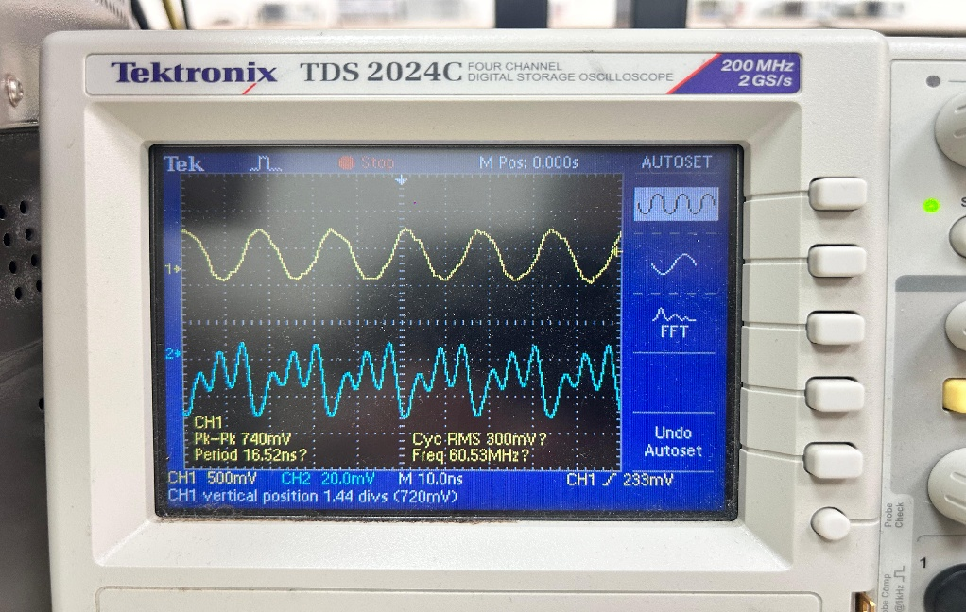**שלב ראשון: הוספת שלושה קבלים במקביל**

הוספנו שלושה קבלים באזורים אסטרטגיים במעגל בין מתח הזנה לאדמה, ובסמוך לרכיב המונה. תפקיד הקבלים היה לסנן רעש AC ולהקטין קפיצות במעבר אותות.

* תוצאה: עוצמת הרעש ירדה מכ- **50 mV ל- mV 20**
* גרף האות הכחול (Channel 2) נעשה חלק יותר, עם פחות עיוותים חדים.
* **תדר האות נותר תקין**, אך שולי הגל שופרו משמעותית.

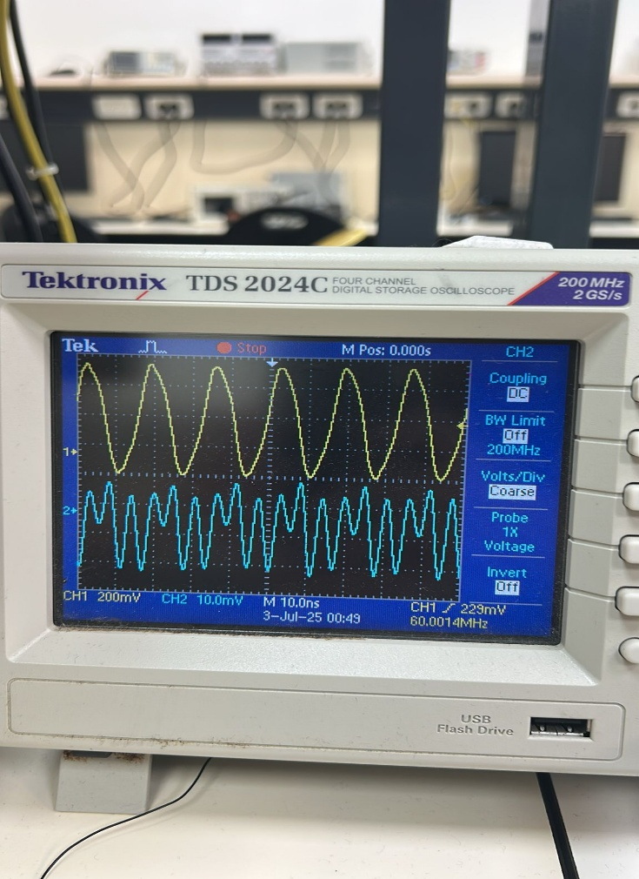**שלב שני: קיצור אורך חוטי ה- Wire-Wrap**

בשלב זה בוצע סידור מחדש של החוטים – צמצום אורכם, קיבועם בזוויות חדות פחות, והרחקת חוטי אותות מהירים אחד מהשני.

* תוצאה: **הרעש ירד מ- mV 20 ל- mV 10**
* הגלים הכחולים (פלט הדיגיטלי) הפכו חדים יותר, והופחתו תנודות ביניים בין רמות לוגיות.
* ניתן לראות שיפור גם בזמן העלייה/ירידה של הגל.

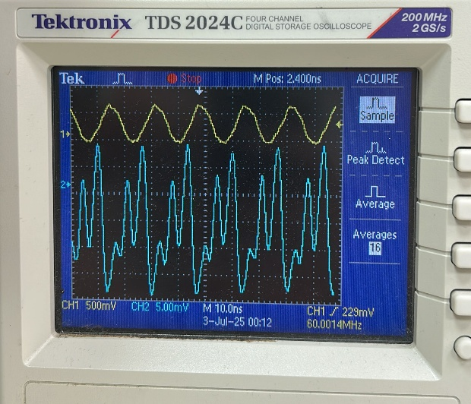**שלב שלישי: הוספת נגדי Pull-Down**

הוספנו ארבעה נגדי Pull-Down לפינים רגישים במונה ובקווי כניסה – כדי לייצב את רמות המתח במצבים לא מוגדרים ולמנוע רגישות לרעש.

* תוצאה: **הרעש ירד מ-mV 10 ל- mV 5**
* הגרף נעשה חד, יציב וסימטרי. לא נראו קפיצות או "רפאים" בתדר.
* 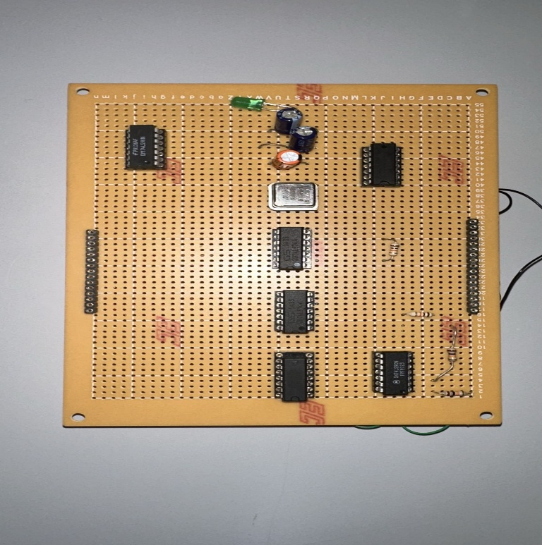אות הפלט שמר על צורתו לאורך זמן, גם בשעון מהיר של MHz 60.

**תצוגת המעגל הסופי לאחר כל השיפורים**

לבסוף, לאחר יישום כל התוספות, בנינו את המעגל הסופי על לוח Wire-Wrap, עם קבלים, חיווט קצר, ונגדי Pull-Down.

* האות שנמדד היה **חד, ללא עיוותים**, ועוצמת הרעש ירדה ל-**5mV** בלבד
* לא נראו השפעות הדדיות בין קווים סמוכים (Crosstalk)
* תדר הפלט נשמר על ~ MHz 15 (חלוקה תקינה של השעון)

**מסקנה ביניים:**

באמצעות שלושה צעדים פשוטים אך מדודים הצלחנו להפחית את רעש ה-Crosstalk פי 10 ולשפר באופן משמעותי את אמינות ויציבות המערכת.

**סעיף 6: תכנון PCB (בונוס)**

לאחר שלב הבדיקות והאופטימיזציה בשיטת ה־Wire-Wrap, עברנו לשלב התכנון של מעגל מודפס (PCB) במטרה לשפר את האמינות, להפחית רעשים ולהבטיח מבנה קומפקטי ומסודר. המעגל תוכנן בתוכנת KiCad, תוך שילוב כל הרכיבים שנבחרו בשלב הקודם – שני רכיבי D Flip-Flop מדגם ,SN74LS74 מונה, SN74LS90 נגדי Pull-Down ,קבלים לסינון רעשים, ורכיב השעון הקריסטלי.

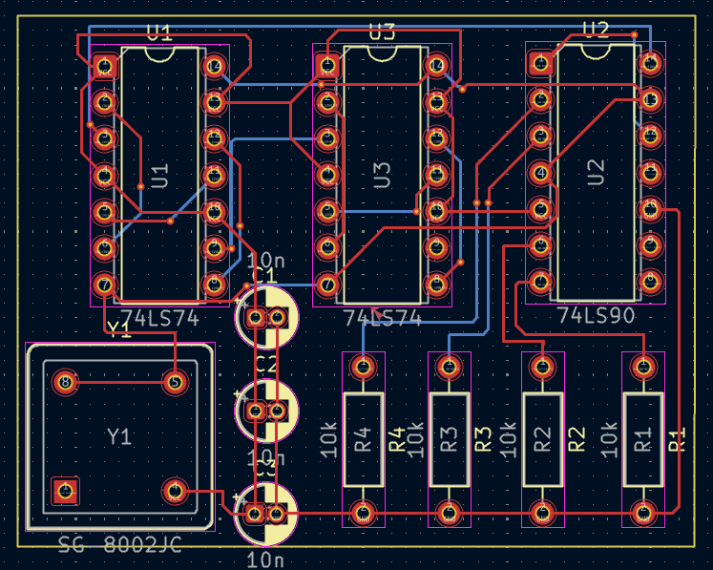**שלבי התכנון:**

**תכנון מקומות וחיבורים**

**מיקום הרכיבים (Placement):**הרכיבים הונחו באופן שמצמצם את אורך המוליכים בין שלבי המעגל, תוך שמירה על קווי נתיב ישירים ככל האפשר בין רכיבי השעון, ה־Flip-Flops והמונה. הקבלים הוצבו בסמוך לקווי ה־VCC ו־GND של הרכיבים הקריטיים לצורך סינון מקומי.

**ניתוב (Routing):**בוצע ניתוב דו-צדדי, כאשר רוב קווי האותות בתדר גבוה תוכננו בשכבה העליונה והחיבורים להארקה ומתח בשכבה התחתונה. נעשה שימוש במוליכים רחבים יותר לקווי ההזנה (Power Traces) לשיפור היציבות החשמלית. הקפדנו להרחיק קווי אותות מהירים אחד מהשני לצמצום תופעת Crosstalk שאותרה בשלב ה-Wire-Wrap.

**הוספת GND ו VCC**

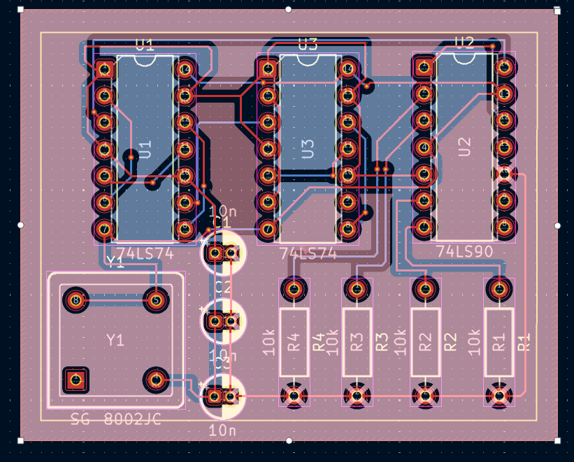**פוליגון הארקה (Ground Plane):**  
נוספה שכבת פוליגון GND רציפה בכל שטח הלוח, המשמשת כהארקה אחידה ומקטינה השראות בין קווי האות. שכבת הארקה זו מספקת גם שיכוך נוסף לרעשים ומסייעת בהגנה מפני הפרעות אלקטרומגנטיות.

**שילוב פתרונות להפחתת רעש:**  
שלושת הקבלים שנוספו בשלב הקודם שובצו ישירות ב־PCB, יחד עם ארבעת נגדי ה־Pull-Down, כחלק אינטגרלי מהעיצוב. מיקומם נבחר כך שיפעלו ביעילות המרבית מול הפינים הרגישים ברכיבים.

**המחשה חזותית:**  
בתמונות המצורפות ניתן לראות את מיקום הרכיבים על הלוח, את הניתוב שבוצע בין הפינים, ואת מראה הלוח בתצוגה תלת־ממדית (3D View). ניתן לראות בבירור את הפחתת הצפיפות בהשוואה למימוש ה־Wire-Wrap, ואת תוספת שכבת ההארקה סביב ובין הרכיבים.

**יתרונות המעבר ל־PCB :**

הפחתת רעשים והשראות פרזיטיות בזכות מבנה קומפקטי ושכבת הארקה.

שיפור אמינות בזכות חיבורים קצרים ומוליכים ברוחב מותאם.

אפשרות שכפול ייצור זהה ואחיד ללא תלות באיכות החיווט הידני.

שילוב מובנה של רכיבי הסינון והייצוב שתוכננו בשלב האופטימיזציה.

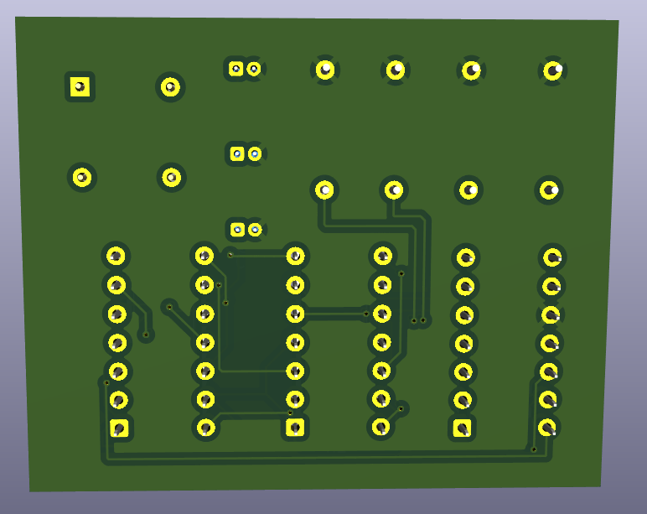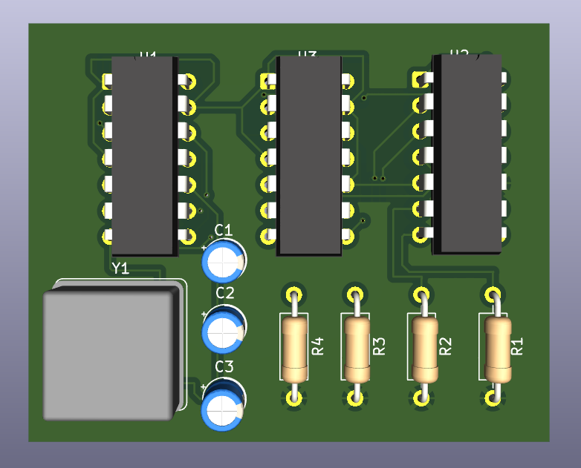

**PCB מלמעלה**

**PCB מלמעלה**

**סעיף 7: סיכום ומסקנות**

במהלך הפרויקט בחנו באופן שיטתי את האתגרים הטכניים הכרוכים במימוש חלוקת תדרים בתדר גבוה (מעל MHz 30) תוך שימוש ברכיבי לוגיקה סטנדרטיים. מטרתנו הייתה לתכנן, לממש ולבדוק מעגל אמין שיבצע חלוקה מדויקת של אות שעון מהיר, תוך זיהוי וטיפול בבעיות של יציבות, סינכרון ורעשים.

תחילה בוצעה השוואה בין שלוש גישות מימוש: שני רכיבי מונה (SN74LS90, DM74LS90) ומימוש שרשרת Flip-Flops מדגם  GD74LS74. מצאנו כי למרות שכל הגישות הפיקו חלוקה תקינה של התדר, הופיעו הפרעות חשמליות בתדרים הגבוהים, בעיקר מסוג **Crosstalk**.

תהליך האבחון והבדיקה בעזרת אוסצילוסקופ איפשר לנו לאתר את מקורות הרעש ולזהות הבדלים בין עיוותים "רכים" של פליפ-פלופים לבין קפיצות חדות ובלתי צפויות במוצא המונה. זיהינו כי צפיפות חיווט גבוהה, חוסר בשיכוך ובידוד אותות, וכן אורך חוטים לא מבוקר מהווים את הסיבה העיקרית לרעש משמעותי שעלול לשבש את פעולת המעגל.

בעקבות המלצת המרצה, ביצענו סדרת שיפורים הדרגתית שכללה:

* הוספת קבלים לסינון רעשים פרזיטיים.
* קיצור ואירגון החיווט בלוח.
* הוספת נגדי Pull-Down לייצוב רמות לוגיות.

בכל שלב תועדה ירידה מדידה ברמות הרעש מ- mV 50 בתחילה ל- mV 5 בלבד בסיום. תצורת המעגל הסופית הפיקה אות דיגיטלי יציב, חד וברור, תוך שמירה על תדר חלוקה תקני (~15MHz), גם בעת הפעלת שעון בתדר MHz 60.

**מסקנות עיקריות:**

* רעש בתדרים גבוהים הוא אתגר קריטי בתכנון מעגלים ספרתיים, במיוחד כאשר משתמשים בשיטת חיווט ידנית כמו  Wire-Wrap.
* שילוב בין פתרונות פסיביים (כמו קבלים ונגדים) לבין תכנון מבני נכון (סידור חוטים) מהווה אסטרטגיה יעילה להפחתת רעשים.
* אמצעים פשוטים אך מדויקים מאפשרים שיפור משמעותי באמינות, דיוק וסינכרון של המערכת.
* החשיבות של מדידה בזמן אמת (באמצעות אוסצילוסקופ) קריטית להבנת תופעות שאינן נראות בסימולציה בלבד.

**מסקנות מתכנון ה- PCB :**

* המעבר ממימוש בשיטת Wire-Wrap לתכנון PCB אפשר הפחתה נוספת ומשמעותית של רעשים, בזכות קיצור מסלולי המוליכים והפרדה טובה יותר בין קווי האותות.
* שילוב שכבת פוליגון GND רציפה סיפק הארקה אחידה, שיכוך הפרעות והפחתת השפעות Crosstalk שנצפו בגרסה הידנית.
* מיקום הרכיבים ב־PCB בוצע באופן שמצמצם אורך מסלולים בין שלבים קריטיים, ומשפר את יציבות האותות בתדרים גבוהים.
* שילוב מובנה של הקבלים ונגדי ה־Pull-Down בעיצוב הלוח הבטיח סינון וייצוב רציפים כחלק אינטגרלי מהמערכת.
* התכנון המודפס מספק מבנה קומפקטי, אחיד ואמין יותר, המאפשר שכפול קל בייצור סדרתי ושמירה על ביצועים עקביים בין יחידות.

**מבט לעתיד:**

הפרויקט הדגים הלכה למעשה את המעבר מהתיאוריה לפרקטיקה, ואת חשיבות התכנון, המדידה והאינטגרציה המלאה בין תחומים שונים בהנדסת חשמל.